
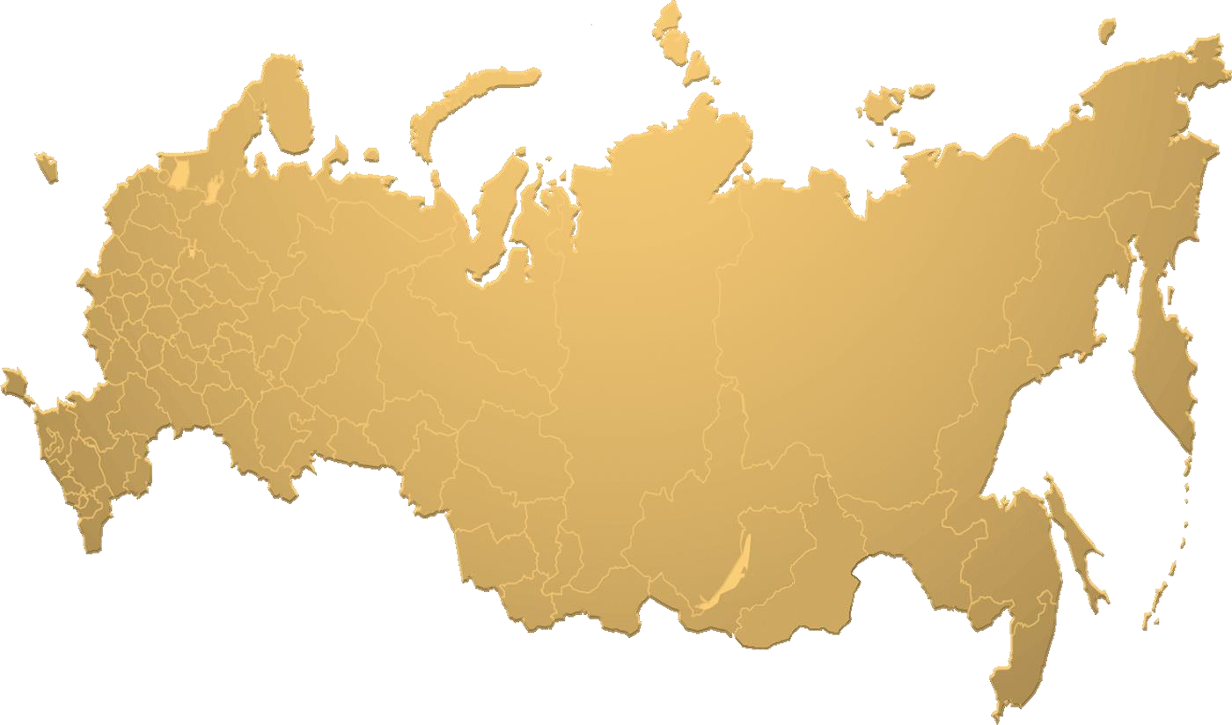

ИМУЩЕСТВЕННАЯ ПОДДЕРЖКА СУБЪЕКТОВ МАЛОГО И СРЕДНЕГО ПРЕДПРИНИМАТЕЛЬСТВА, САМОЗАНЯТЫХ ГРАЖДАН

Информационное пособие для субъектов малого и среднего предпринимательства, самозанятых граждан

г. Москва, 2021 г.

СОДЕРЖАНИЕ

РАЗДЕЛ I. ПОНЯТИЕ ИМУЩЕСТВЕННОЙ ПОДДЕРЖКИ СУБЪЕКТОВ МСП, САМОЗАНЯТЫХ 3 ГРАЖДАН
ПЕРЕДАЧА ВО ВЛАДЕНИЕ (ПОЛЬЗОВАНИЕ) ГОСУДРСТВЕННОГО, МУНИЦИПАЛЬНОГО 4 ИМУЩЕСТВА
ПОНЯТИЕ ИМУЩЕСТВЕННОЙ ПОДДЕРЖКИ 5 РАЗДЕЛ II. НОРМАТИВНАЯ (ПРАВОВАЯ) БАЗА ДЛЯ ОКАЗАНИЯ ИМУЩЕСТВЕННОЙ 6 ПОДДЕРЖКИ СУБЪЕКТАМ МСП, САМОЗАНЯТЫМ ГРАЖДАНАМ
НОРМАТИВНАЯ (ПРАВОВАЯ) БАЗА ДЛЯ ОКАЗАНИЯ ИМУЩЕСТВЕННОЙ ПОДДЕРЖКИ 7 УСТАНОВЛЕНИЕ ЛЬГОТ ЗА ПОЛЬЗОВАНИЕ ГОСУДАРСТВЕННЫМ И МУНИЦИПАЛЬНЫМ 8 ИМУЩЕСТВОМ
РАЗДЕЛ III. АЛГОРИТМ ПОЛУЧЕНИЯ ИМУЩЕСТВЕННОЙ ПОДДЕРЖКИ 9 АЛГОРИТМ ПОЛУЧЕНИЯ ИМУЩЕСТВЕННОЙ ПОДДЕРЖКИ 10 Шаг 1. ПОДБОР ГОСУДАРСТВЕННОГО И МУНИЦИПАЛЬНОГО ИМУЩЕСТВА ДЛЯ 11 ОСУЩЕСТВЛЕНИЯ ДЕЯТЕЛЬНОСТИ
Шаг 1. Пункт 1. САЙТ БИЗНЕС-НАВИГАТОРА МСП 12 Шаг 1. Пункт 2. ЕДИНЫЙ ПОРТАЛ ГОСУДАРСТВЕННЫХ УСЛУГ (ЕПГУ) 13 Шаг 1. Пункт 3. ОБРАЩЕНИЕ В МНОГОФУНКЦИОНАЛЬНЫЙ ЦЕНТР (МФЦ) 14 Шаг 1. Пункт 4. ОФИЦИАЛЬНЫЕ САЙТЫ ОРГАНОВ ВЛАСТИ, ОРГАНОВ МЕСТНОГО 15 СМАОУПРАВЛЕНИЯ
Шаг 2. ОБРАЩЕНИЕ В ОРГАН ВЛАСТИ ИЛИ ОРГАН МЕСТНОГО САМОУПРАВЛЕНИЯ 16 Шаг 3. УЧАСТИЕ В ТОРГАХ И ЗАКЛЮЧЕНИЕ ДОГОВОРА АРЕНДЫ 17 Шаг 4. ПРЕИМУЩЕСТВЕННОЕ ПРАВО НА ПРИОБРЕТЕНИЕ АРЕНДУЕМОГО СУБЪЕКТАМИ 18 МСП ИМУЩЕСТВА
РАЗДЕЛ IV. ВОВЛЕЧЕНИЕ ОБЪЕКТОВ ГОСУДАРСТВЕННОЙ И МУНИЦИПАЛЬНОЙ 19 СОБСТВЕННОСТИ В ИМУЩЕТВЕННУЮ ПОДДЕРЖКУ
ВОВЛЕЧЕНИЕ ОБЪЕКТОВ ГОСУДАРСТВЕННОЙ И МУНИЦИПАЛЬНОЙ СОБСТВЕННОСТИ В 19 – 20 ИМУЩЕСТВЕННУЮ ПОДДЕРЖКУ
РАЗДЕЛ V. ВОВЛЕЧЕНИЕ ОБЪЕКТОВ ЧАСТНОЙ (КОММЕРЧЕСКОЙ) 21 – 22 СОБСТВЕННОСТИ В ИМУЩЕТВЕННУЮ ПОДДЕРЖКУ

2

РАЗДЕЛ I.
ПОНЯТИЕ ИМУЩЕСТВЕННОЙ ПОДДЕРЖКИ СУБЪЕКТОВ МСП, САМОЗАНЯТЫХ ГРАЖДАН
ПЕРЕДАЧА ВО ВЛАДЕНИЕ (ПОЛЬЗОВАНИЕ) ГОСУДРСТВЕННОГО, МУНИЦИПАЛЬНОГО ИМУЩЕСТВА

Гражданский кодекс Российской Федерации устанавливает формы собственности:

I. ЧАСТНАЯ


II. ПУБЛИЧНАЯ
собственность граждан и юридических лиц

Собственность: Российской Федерации
субъектов Российской Федерации муниципальных образований

Имущество, включённое в перечень имущества для субъектов МСП

Имущество,
не включённое в перечень имущества для субъектов МСП
В зависимости от уровня собственности управление и распоряжение имуществом осуществляют:
• территориальные органы Росимущества
• органы исполнительной власти субъектов РФ • органы местного самоуправления

Государственное, муниципальное имущество может быть предоставлено в рамках:
– договора аренды;
– договора безвозмездного пользования; – по иным основаниям.
Правила предоставления такого имущества также определяются в зависимости от уровня собственности:
• Правительством РФ
• нормативными актами субъекта РФ • правовыми актами органа местного самоуправления

4
ПОНЯТИЕ ИМУЩЕСТВЕННОЙ ПОДДЕРЖКИ

Особый порядок предоставления государственного, муниципального имущества для субъектов МСП и самозанятых
граждан • • •
•

Имущественная поддержка оказывается органами государственной власти, органами местного самоуправления в виде передачи во владение и (или) в пользование государственного или муниципального имущества, на возмездной основе, безвозмездной основе или на льготных условиях, в том числе:

земельных участков • нежилых помещений • установок
зданий • оборудования • транспортных средств строений • машин • инвентаря сооружений • механизмов • инструментов

Объекты, предназначенные для субъектов МСП, включаются в формируемые органами власти и местного самоуправления и ежегодно дополняемые перечни государственного и муниципального имущества

Предоставление имущества, включенного в перечни, осуществляется:

▪ субъектам МСП и самозанятым гражданам ▪ на срок не менее 5 лет
▪ на льготных условиях, определяемых собственником имущества (как правило, льготная ставка арендной платы)
▪ без проведения торгов, в случае если преференция установлена государственной программой (подпрограммой), муниципальной программой (подпрограммой)
▪ субъект МСП, арендующий недвижимое имущество, обладает
преимущественным правом его приобретения 5

РАЗДЕЛ II.
НОРМАТИВНАЯ (ПРАВОВАЯ) БАЗА ДЛЯ ОКАЗАНИЯ ИМУЩЕСТВЕННОЙ ПОДДЕРЖКИ СУБЪЕКТАМ МСП, САМОЗАНЯТЫМ ГРАЖДАНАМ
НОРМАТИВНАЯ (ПРАВОВАЯ) БАЗА ДЛЯ ОКАЗАНИЯ ИМУЩЕСТВЕННОЙ ПОДДЕРЖКИ

1. Федеральный закон от 24.07.2007 № 209-ФЗ «О развитии малого и среднего предпринимательства в Российской Федерации»

2. Федеральный закон от 22.07.2008 N 159-ФЗ «Об особенностях отчуждения недвижимого имущества, находящегося в государственной или в муниципальной собственности и арендуемого субъектами малого и среднего предпринимательства, и о внесении изменений в отдельные законодательные акты Российской Федерации»

3. Федеральный закон от 26.07.2006 N 135-ФЗ «О защите конкуренции»
4. Указ Президента Российской Федерации от 05.06.2015 № 287 «О мерах по дальнейшему развитию малого и среднего предпринимательства»

Федеральное имущество

Региональное имущество

Муниципальное имущество

Постановление Правительства РФ от 21.08.2010 N 645 «Об имущественной поддержке субъектов малого и среднего предпринимательства при предоставлении федерального имущества»

Порядок предоставления имущества, включенного в перечень имущества для субъектов МСП и иные нормативные акты соответствующего субъекта Российской Федерации

Порядок предоставления имущества, включенного в перечень имущества для субъектов МСП и иные правовые акты соответствующего муниципального образования

7
УСТАНОВЛЕНИЕ ЛЬГОТ ЗА ПОЛЬЗОВАНИЕ ГОСУДАРСТВЕННЫМ И МУНИЦИПАЛЬНЫМ ИМУЩЕСТВОМ

Федеральное имущество, включенное в перечень, передается с применением льготной ставки арендной платы, рекомендованной также для субъектов Российской Федерации и муниципальных образований:
в первый год аренды - 40 процентов размера арендной платы; во второй год аренды - 60 процентов;
в третий год аренды - 80 процентов;
в четвертый год аренды и далее - 100 процентов.

Региональное имущество, включенное в перечень, передается на условиях, определенных в порядке предоставления соответствующего имущества, утвержденном в субъекте РФ.

Муниципальное имущество, включенное в перечень, передается на условиях, определенных в порядке предоставления соответствующего имущества, утвержденном в муниципальном образовании.

Применяются как подходы, аналогичные федеральному имуществу, так и иные. Информацию в отношении льгот, применяемых в Вашем регионе и муниципальном образовании, можно получить на официальном сайте органа государственной власти или органа местного самоуправления
(см. подробнее на стр. 15).

Если Вы не нашли информацию в полном объеме, необходимо обратиться в орган власти или местного самоуправления, осуществляющий управление и распоряжение имуществом (Комитет, департамент, управление по имущественным и земельным отношениям) по контактам, указанным в разделе «Имущественная поддержка» на официальном сайте указанного органа.

8

РАЗДЕЛ III.
АЛГОРИТМ ПОЛУЧЕНИЯ ИМУЩЕСТВЕННОЙ ПОДДЕРЖКИ
АЛГОРИТМ ПОЛУЧЕНИЯ ИМУЩЕСТВЕННОЙ ПОДДЕРЖКИ

Шаг 1. Подбор государственного и муниципального имущества для осуществления предпринимательской деятельности (см. стр. 11 – 15)

Шаг 2. Обращение в орган государственной власти или орган местного самоуправления, осуществляющий функции по управлению и распоряжению имуществом (см. стр. 16)

Шаг 3. Участие в торгах, в случае если заключение договора аренды без проведения торгов не предусмотрено действующими нормативными правовыми актами, в случае признания победителем в торгах – заключение договора аренды. (см. стр. 17)


Шаг 4. Преимущественное право приобретения арендуемого субъектами МСП имущества (см. стр. 18)

10
Шаг 1. ПОДБОР ГОСУДАРСТВЕННОГО И МУНИЦИПАЛЬНОГО ИМУЩЕСТВА ДЛЯ ОСУЩЕСТВЛЕНИЯ ДЕЯТЕЛЬНОСТИ

Как узнать, какие объекты предоставляются субъектам МСП и самозанятым гражданам в порядке оказания имущественной поддержки?

1. На сайте Бизнес-навигатора МСП
Для использования данного сервиса необходимо зарегистрировать
на портале https://navigator.smbn.ru/, который содержит информацию о государственном и муниципальном имуществе, включённом в перечни
имущества для субъектов МСП, в крупных городах России, а также иную полезную информацию для предпринимателей (см. стр. 12)

2. На Едином портале государственных услуг (ЕПГУ)
Для использования данного сервиса необходимо зарегистрироваться или войти (при наличии регистрации) на портал https://www.gosuslugi.ru/, который содержит информацию о государственном и муниципальном имуществе, включённом в перечни имущества для субъектов МСП, во всех субъектах РФ и муниципальных образованиях, в которых такие перечни утверждены (см. стр. 13)

3. По результатам обращения в Многофункциональный центр (МФЦ)
В МФЦ можно обратиться за подбором по заданным параметрам информации о недвижимом имуществе, включенном в перечни государственного и муниципального имущества (см. стр. 14)

4. На официальном сайте органа исполнительной власти субъекта РФ, органа местного самоуправления
В разделе «Имущественная поддержка» (см. стр. 15)
11
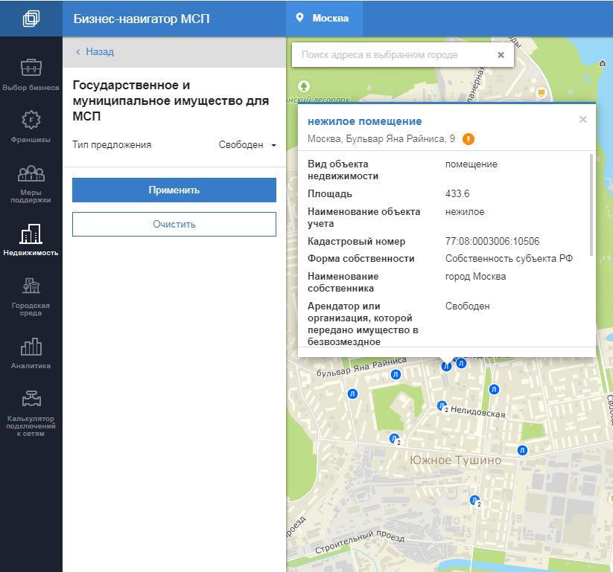
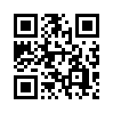
Шаг 1. Пункт 1. САЙТ БИЗНЕС-НАВИГАТОРА МСП

1. На портале Бизнес-навигатора МСП зайти в раздел «Недвижимость» – «Государственной и муниципальное имущество для МСП»
2. Выбрать тип предложения «Свободен», на карте отобразится геолокация объектов, при нажатии на которую раскрывается карточка объекта, содержащая, в том числе ссылку на сайт ответственного за предоставление объекта органа власти или органа местного самоуправления
3. При переходе на сайт ответственного органа власти, посмотрите его контакты и уточните характеристики и условия получения объекта

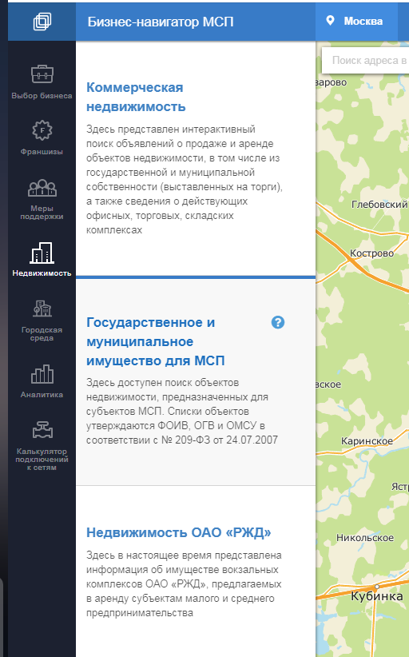
12
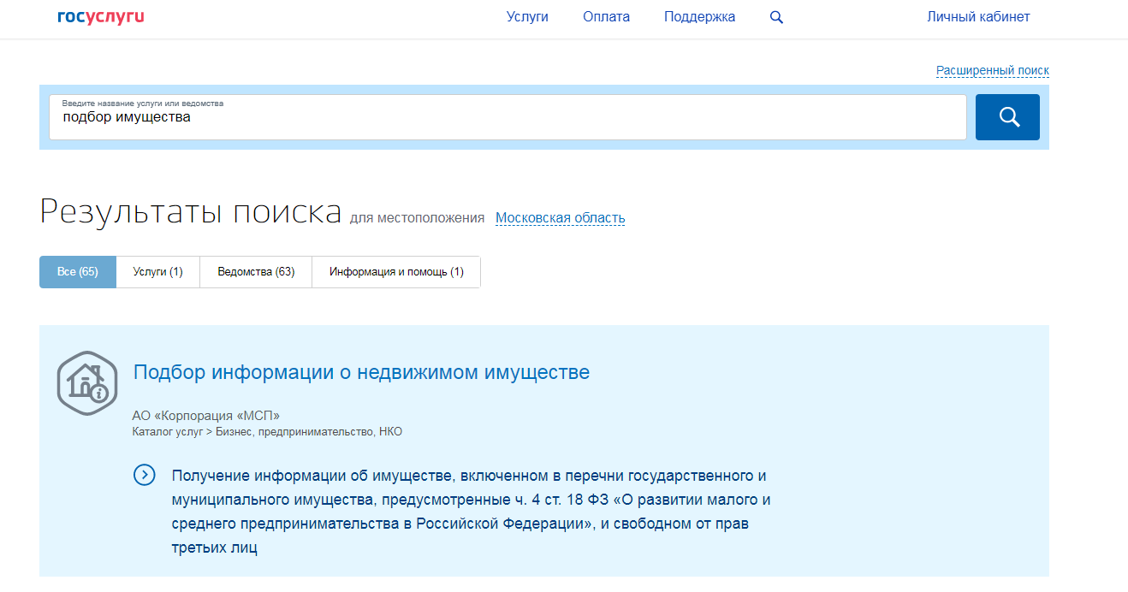

Шаг 1. Пункт 2. ЕДИНЫЙ ПОРТАЛ ГОСУДАРСТВЕННЫХ УСЛУГ (ЕПГУ)

1. На Едином портале государственных услуг Российской Федерации в строке «Поиск» укажите подбор имущества

2. В выпадающем списке выберете «Получение информации об имуществе, включенном в перечни государственного и муниципального имущества…»
3. При переходе в соответствующий раздел заполните форму, указав критерии к имуществу (местоположение , площадь и иные). Получите на электронную почту список объектов и контактные данные ответственного органа власти, органа местного самоуправления

13
Шаг 1. Пункт 3. ОБРАЩЕНИЕ В МНОГОФУНКЦИОНАЛЬНЫЙ ЦЕНТР (МФЦ)
Срок предоставления услуги (с учетом срока доставки документов): 3 рабочих дня.

Стоимость и порядок оплаты: Услуга предоставляется бесплатно

Результат: Информация о недвижимом имуществе, включенном в перечни государственного и муниципального имущества, предусмотренные частью 4 статьи 18 Федерального закона от 24.07.2007 № 209-ФЗ «О развитии малого и среднего предпринимательства в РФ», и свободном от прав третьих лиц


Обязательные документы:

Заявление о подборе по заданным параметрам информации о недвижимом имуществе, включенном в перечни государственного и муниципального имущества

Согласие на обработку персональных данных (РГАУ МФЦ)

Документ, удостоверяющий личность заявителя (один из):
Временное удостоверение личности гражданина РФ по форме № 2 П для граждан, утративших паспорт, а также для граждан, в отношении которых до выдачи паспорта проводится дополнительная проверка

Паспорт гражданина Российской Федерации Паспорт иностранного гражданина

14
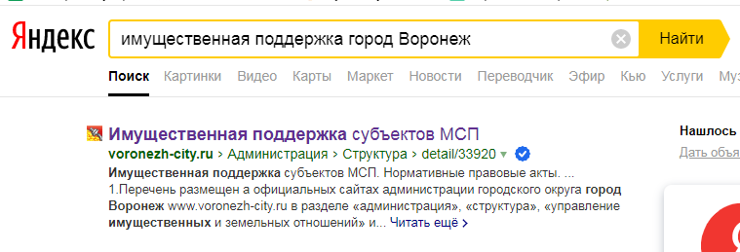
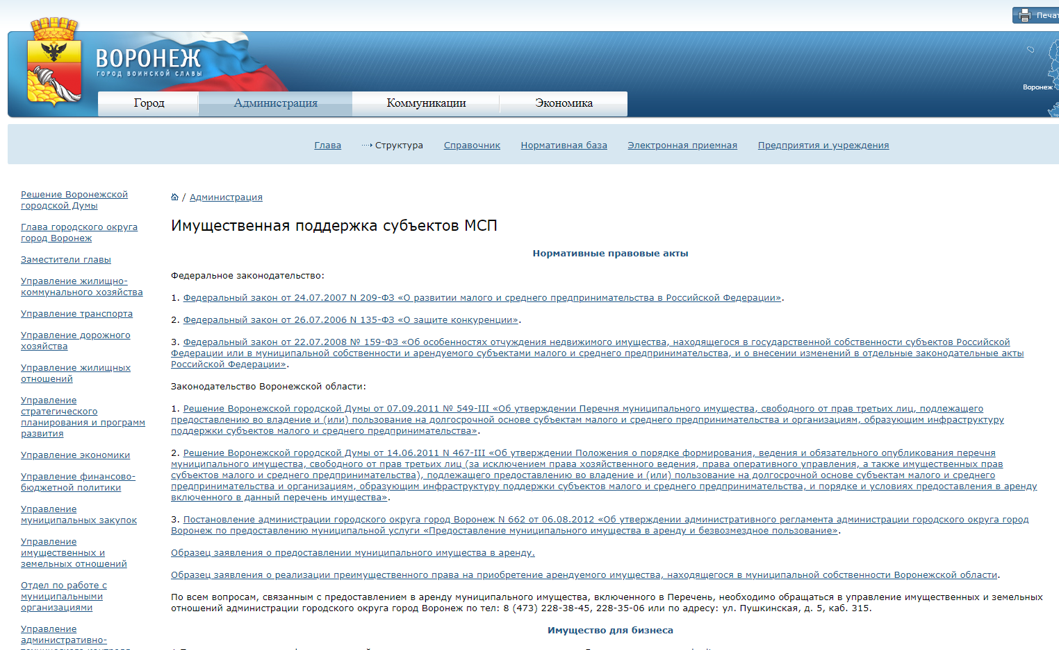
Шаг 1. Пункт 4. ОФИЦИАЛЬНЫЕ САЙТЫ ОРГАНОВ ВЛАСТИ, ОРГАНОВ МЕСТНОГО СМАОУПРАВЛЕНИЯ

1. В поисковой системе (Yandex, Mail, Google и т.п.) впишите «имущественная поддержка» и название субъекта РФ или муниципального образования, в котором такая поддержка интересует. Например «город Воронеж»:

2. Перейдите на официальный сайт органа власти или местного самоуправления и получите необходимую информацию

15
Шаг 2. ОБРАЩЕНИЕ В ОРГАН ВЛАСТИ ИЛИ ОРГАН МЕСТНОГО САМОУПРАВЛЕНИЯ

1. Ознакомьтесь с нормативными правовыми актами, предусматривающими оказание имущественной поддержки в Вашем регионе, муниципальном образовании.

2. Позвоните представителю органа государственной власти или органа местного самоуправления, осуществляющего управление и распоряжение имуществом (Комитет, департамент, управление по имущественным и земельным отношениям), уточните характеристики объекта, местоположение, условия предоставления.

3. Напишите заявление о предоставлении имущества или заявление об объявлении процедуры торгов на право заключения договора аренды имущества.

4. Примите участие в процедуре торгов См. подробнее на стр. 17

5. Заключите договор аренды имущества.


6. Получите преимущественное право на приобретение арендуемого недвижимого имущества в собственность (см стр. 18)

16
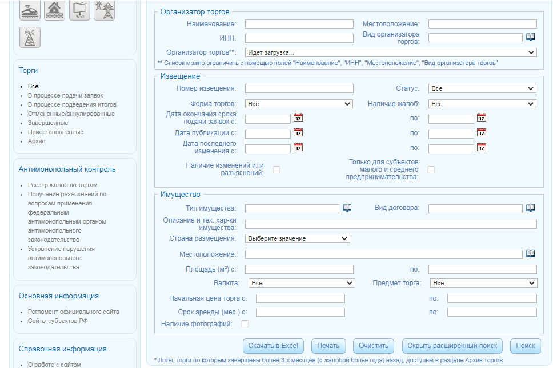
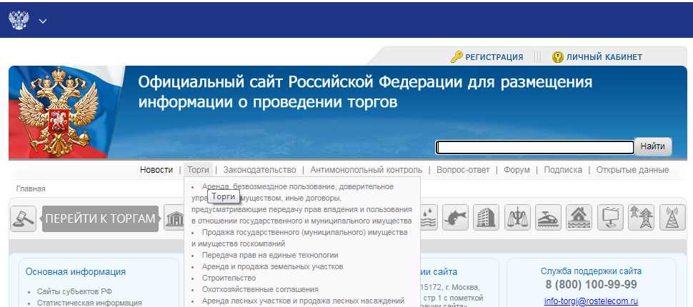
Шаг 3. УЧАСТИЕ В ТОРГАХ И ЗАКЛЮЧЕНИЕ ДОГОВОРА АРЕНДЫ

1. На сайте https://torgi.gov.ru/ в разделе «Торги» зайдите в подраздел «Аренда, безвозмездное пользование, доверительное управление имуществом, иные договоры, предусматривающие передачу прав владения и пользования в отношении государственного и муниципального имущества»

2. В расширенном поиске выберите фильтр «Только для субъектов малого и среднего предпринимательства».

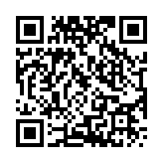
3. Посмотрите информацию о торгах на право заключения договоров аренды в отношении имущества, включенного в перечни имущества, примите участие в процедуре торгов.

17
Шаг 4. ПРЕИМУЩЕСТВЕННОЕ ПРАВО НА ПРИОБРЕТЕНИЕ АРЕНДУЕМОГО СУБЪЕКТАМИ МСП ИМУЩЕСТВА

Федеральный закон от 22.07.2008 N 159-ФЗ предусматривает следующие условия возникновения преимущественного права на приобретение арендуемого субъектами МСП недвижимого имущества, включенного в перечень имущества для МСП:

1)арендуемое имущество на день подачи субъектом малого или среднего предпринимательства заявления находится в его временном владении и (или) временном пользовании непрерывно в течение трех и более лет в соответствии с договором или договорами аренды такого имущества;

2) арендуемое имущество включено в утвержденный в соответствии с частью 4 статьи 18 Федерального закона «О развитии малого и среднего предпринимательства в Российской Федерации» перечень государственного имущества или муниципального имущества, предназначенного для передачи во владение и (или) в пользование субъектам малого и среднего предпринимательства, в течение пяти и более лет до дня подачи этого заявления.

3) отсутствует задолженность по арендной плате за такое имущество, неустойкам (штрафам, пеням) на день заключения договора купли-продажи арендуемого имущества в соответствии с частью 4 статьи 4 настоящего Федерального закона, а в случае, предусмотренном частью 2 или частью 2.1 статьи 9 настоящего Федерального закона, - на день подачи субъектом малого или среднего предпринимательства заявления;

4) сведения о субъекте малого и среднего предпринимательства на день заключения договора купли-продажи арендуемого имущества не исключены
из единого реестра субъектов малого и среднего предпринимательства. 18

РАЗДЕЛ IV.
ВОВЛЕЧЕНИЕ ОБЪЕКТОВ ГОСУДАРСТВЕННОЙ И МУНИЦИПАЛЬНОЙ СОБСТВЕННОСТИ В ИМУЩЕТВЕННУЮ ПОДДЕРЖКУ
ВОВЛЕЧЕНИЕ ОБЪЕКТОВ ГОСУДАРСТВЕННОЙ И МУНИЦИПАЛЬНОЙ СОБСТВЕННОСТИ В ИМУЩЕСТВЕННУЮ ПОДДЕРЖКУ

Если Вы арендуете государственное или муниципальное имущество на общих условиях – обратитесь в орган власти или орган местного самоуправления или коллегиальный орган (рабочую группу) по имущественной поддержке , созданный в субъекте РФ, за разъяснением возможности включения объекта в перечень имущества и применения в отношении него льготной арендной ставки.

Если Вы знаете государственное или муниципальное имущество, которое хотели бы арендовать, но оно не выставлено на торги и не включено в перечень имущества – Вы также вправе обратиться в орган власти или орган местного самоуправления с заявлением о включении его в перечень имущества для субъектов МСП и предоставлении данного объекта на льготных условиях.


20

РАЗДЕЛ V.
ВОВЛЕЧЕНИЕ ОБЪЕКТОВ ЧАСТНОЙ (КОММЕРЧЕСКОЙ) СОБСТВЕННОСТИ В ИМУЩЕТВЕННУЮ ПОДДЕРЖКУ
ВОВЛЕЧЕНИЕ ОБЪЕКТОВ ЧАСТНОЙ (КОММЕРЧЕСКОЙ) СОБСТВЕННОСТИ В ИМУЩЕСТВЕННУЮ ПОДДЕРЖКУ

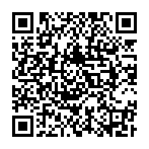
Частные (коммерческие) компании, в том числе, с государственным участием, предлагают субъектам МСП и самозанятым гражданам в собственность или пользование имущество для осуществления предпринимательской деятельности

Например, ПАО «Татнефть»
На сайте Корпорации в разделе «Имущественная поддержка» можно ознакомиться:
1. Список объектов
2. Размер арендной платы 3. Контактные данные

На портале Бизнес-навигатора МСП можно ознакомиться:
интерактивный поиск объявлений о продаже и аренде частной собственности.

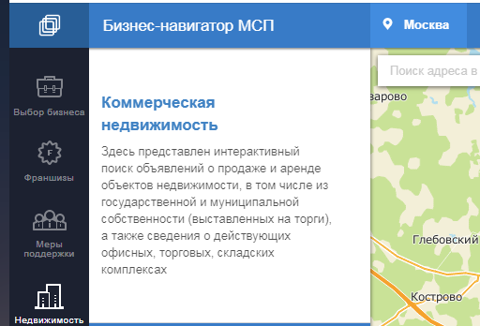
22
ВОВЛЕЧЕНИЕ ОБЪЕКТОВ ГОСУДАРСТВЕННОЙ И МУНИЦИПАЛЬНОЙ СОБСТВЕННОСТИ В ИМУЩЕСТВЕННУЮ ПОДДЕРЖКУ

Если у Вас возникли проблемы при получении имущественной поддержки или остались вопросы в части ее оказания – обратитесь в Федеральную корпорацию по развитию малого и среднего предпринимательства:

Почтовый адрес:

Телефон многоканальн ый:

Телефон бесплатный:

Факс:

Электронная почта:

Время работы:

109074, г. Москва, Славянская площадь, д.4, стр.1

+7 (495) 698-98-00

+7 (800) 350-10-10

+7 (495) 698-98-01

info@corpmsp.ru

по будням c 10:00 до 19:00
Дирекция регионального развития, отдел имущественной поддержки:

Руководитель Дирекции
Чуев Андрей Валерьевич - доб. 265

Заместитель руководителя Дирекции – начальник отдела имущественной поддержки
Ходасевич Анастасия Сергеевна - доб. 180

Советник отдела имущественной поддержки
Богданова Марина Валерьевна - доб. 398

Советник отдела имущественной поддержки
Есипов Артем Вячеславович - доб. 384

23

СПАСИБО ЗА ВНИМАНИЕ

